

SEMINAR TUGAS AKHIR

PROGRAM STUDI SARJANA ILMU KOMPUTER

SEKOLAH SAINS DATA, MATEMATIKA, DAN INFORMATIKA

INSTITUT PERTANIAN BOGOR

Nama | : | Muhammad Fahmi Ihsan
NIM | : | G6401211113
Program Studi | : | Sarjana Ilmu Komputer
Judul Penelitian | : | Analisis dan Desain Serious Game Algoritma dan Pemrograman Berbasis Kurikulum Merdeka untuk Siswa SMA Kelas X
Pembimbing | : | - Firman Ardiansyah, S.Kom., M.Si.  - Dr. Toto Haryanto S.Kom., M.Si.
Hari / Tanggal | : | Kamis / 19 Desember 2024
Waktu | : | 09.00 s/d 09.50 WIB
Tempat | : | RKU 2.01
Pembahas | : | - -  - -  - -

ANALISIS DAN DESAIN SERIOUS GAME ALGORITMA DAN
PEMROGRAMAN BERBASIS KURIKULUM MERDEKA
UNTUK SISWA SMA KELAS X

Muhammad Fahmi Ihsan¹, Firman Ardiansyah², Toto Haryanto³
¹Mahasiswa Sarjana Program Studi Ilmu Komputer, IPB
²Pembimbing 1, staf pengajar Departemen Ilmu Komputer IPB
³Pembimbing 2, staf pengajar Departemen Ilmu Komputer IPB

Abstrak
Kurikulum Merdeka menetapkan Informatika sebagai mata pelajaran wajib dengan algoritma dan pemrograman sebagai elemen kuncinya. Namun, siswa SMA sering menghadapi kesulitan dalam memahami konsep algoritma akibat kurangnya media pembelajaran interaktif, fokus yang berlebihan pada kesalahan sintaksis, dan terbatasnya pemanfaatan teknologi oleh guru. Serious game menawarkan solusi melalui pendekatan pembelajaran yang interaktif dan mendalam, tetapi implementasi penelitian terdahulu pada materi algoritma dan pemrograman yang sesuai dengan Kurikulum Merdeka masih minim. Penelitian ini bertujuan merancang serious game berbasis Kurikulum Merdeka untuk siswa kelas X menggunakan Serious Game Development Model, dengan fokus pada analisis dan produksi. Tahap analisis melibatkan evaluasi tiga serious game serupa menggunakan kerangka Learning Mechanics-Game Mechanics, sedangkan tahap produksi menggunakan kerangka Art of Serious Game Design untuk menghasilkan Game Design Document (GDD) dan mock-up yang dievaluasi oleh pakar. Hasil penelitian berupa GDD dan mock-up yang dirancang dengan mempertimbangkan aksesibilitas, kesesuaian kurikulum, dan kebutuhan siswa serta guru. Penelitian ini diharapkan menjadi referensi bagi pengembangan media pembelajaran berbasis permainan yang mampu meningkatkan pemahaman siswa terhadap algoritma dan pemrograman.
Kata Kunci: algoritma dan pemrograman, game design, Kurikulum Merdeka, media pembelajaran, pendidikan informatika, serious game.

I PENDAHULUAN

1.1 Latar Belakang
Mata pelajaran Informatika dalam Kurikulum Merdeka menekankan pentingnya penguasaan algoritma dan pemrograman bagi siswa SMA kelas X sebagai bagian dari pengembangan keterampilan pemecahan masalah dan literasi digital di era VUCA (Wahyono et al. 2021). Namun, pembelajaran materi ini kerap menemui hambatan, seperti rendahnya pemahaman computational thinking (Saharuddin & Prihatmono 2022), fokus berlebihan pada sintaks, dan minimnya media visual untuk merepresentasikan algoritma (Hisamuddin & Siregar 2024). Kurangnya akses perangkat serta keterampilan guru juga menjadi faktor yang memperburuk keterbatasan pemanfaatan media pembelajaran (Qomar 2022).
Serious game muncul sebagai alternatif media pembelajaran interaktif yang menggabungkan elemen permainan dengan prinsip pedagogis. Aplikasi ini terbukti mampu meningkatkan keterlibatan dan pemahaman konsep abstrak dalam pembelajaran algoritma melalui interaksi dan visualisasi (Montes et al. 2021; Darmawan 2018). Selain mudah diakses, serious game memiliki potensi sebagai media yang fleksibel, murah, dan mendorong partisipasi aktif siswa (Gentry et al. 2019; Riopel et al. 2020). Dalam konteks pendidikan, serious game perlu dirancang agar selaras dengan kurikulum, karakteristik siswa, dan kondisi teknis sekolah (Tokarieva 2019).
Penelitian ini bertujuan merancang serious game berjudul AlgoQuest sebagai media pembelajaran interaktif yang mendukung pemahaman algoritma dan pemrograman untuk siswa SMA kelas X. Proses perancangan mengacu pada kerangka Serious Game Development Model (Roedavan et al. 2021) dan prinsip desain edukatif dari Djavarofa et al. (2023), dengan fokus pada tahap analisis dan produksi. Game dirancang agar sesuai dengan kurikulum, mudah diakses melalui perangkat PC, serta menyajikan misi dan gameplay yang relevan dengan kebutuhan pembelajaran di kelas.

1.2 Perumusan Masalah
Mengingat masih terbatasnya implementasi serious game untuk materi algoritma dan pemrograman yang sesuai dengan Kurikulum Merdeka bagi siswa SMA, rumusan masalah utama penelitian ini adalah: Bagaimana merancang desain serious game algoritma dan pemrograman yang selaras dengan Kurikulum Merdeka SMA kelas X?.

1.3 Tujuan
Tujuan penelitian ini adalah menghasilkan rancangan serious game mengenai materi algoritma dan pemrograman untuk mata pelajaran Informatika SMA kelas X yang selaras dengan standar Kurikulum Merdeka. Produk akhir berupa Game Design Document (GDD) dan mock-up game akan dirancang dengan fokus pada aksesibilitas, kemudahan implementasi, dan kesesuaian dengan kebutuhan belajar siswa.

1.4 Manfaat
Hasil penelitian ini diharapkan memberikan manfaat berupa model desain serious game sebagai referensi bagi pengembang dalam menciptakan alat pembelajaran algoritma dan pemrograman. Aplikasi yang dikembangkan bertujuan meningkatkan minat, motivasi, dan pemahaman siswa SMA kelas X melalui pendekatan interaktif, serta memudahkan pengajar dalam menyampaikan materi secara efektif dan efisien.

1.5 Ruang Lingkup
Ruang lingkup penelitian yang dilakukan meliputi pengembangan serious game berfokus pada tahap analisis dan produksi yang diambil dari Serious Game Development Model dengan hasilnya berupa Game Design Document dan mock-up aplikasi permainan berisi materi edukasi algoritma dan pemrograman siswa SMA kelas X. Penelitian ini tidak mencakup implementasi penuh pada perangkat pembelajaran siswa.

II METODE

2.1 Data Penelitian
Data penelitian yang digunakan berupa data kualitatif. Data ini diperoleh melalui analisis tiga serious game yang memiliki tujuan pembelajaran serupa, yaitu algoritma dan pemrograman. Ketiga serious game tersebut adalah Prog&Play, CodeCombat, dan Pyrates. Selain itu terdapat data evaluasi yang merupakan hasil tahapan Evaluasi oleh Pakar.

2.2 Peralatan Penelitian
Peralatan yang digunakan dalam penelitian ini dapat dilihat pada Tabel 1.
Tabel 1 Peralatan penelitian
No | Tools | Tahapan Penelitian | Deskripsi
1 | Google Sheets | Analisis | Platform untuk analisis komponen serious game sebelumnya
2 | Notion | Education content ideation, Pembuatan game design document | Platform untuk penyusunan konsep dan dokumentasi desain game secara sistematis
3 | Draw.io | Pembuatan game design document, Evaluasi oleh pakar | Platform untuk merancang diagram alur dan visualisasi konsep permainan
4 | Godot Engine | Pembuatan mock-up | Platform untuk mengelola aset dan memvisualisasikan desain game dalam bentuk mock-up
5 | Zoom Meeting | Evaluasi oleh pakar | Platform untuk melakukan diskusi dengan pakar guna mendapatkan evaluasi dan memastikan desain game sesuai tujuan pembelajaran

2.3 Tahapan Penelitian
Penelitian ini menggunakan Serious Game Development Model yang dikembangkan oleh Roedavan et al. (2021) seperti yang dapat dilihat pada Gambar 1. Model ini mengintegrasikan proses iteratif dari Game Development Life Cycle dengan prinsip Game-Based Learning untuk menciptakan interaksi intensif dalam pembelajaran berbasis permainan.
Seperti yang telah dijelaskan pada subbab ruang lingkup, penelitian ini berfokus pada fase analisis dan produksi, dengan keluaran akhir berupa game design document dan mock-up. Tahapan penelitian dapat dilihat pada Gambar 1.
Gambar 1 Tahapan penelitian

2.3.1 Analysis
Penelitian diawali dengan analisis serious game sebelumnya terhadap tiga serious game, yaitu Prog&Play, CodeCombat, dan Pyrates menggunakan metode Learning Mechanics-Game Mechanics oleh Arnab et al. (2015). Analisis ini dilakukan untuk mengidentifikasi keterkaitan antara metode pembelajaran dan implementasi elemen permainan yang dalam konteks pembelajaran algoritma dan pemrograman. Hasil analisis ini kemudian digunakan sebagai referensi untuk menyusun strategi pembelajaran dan mekanik dalam game yang akan dikembangkan.

GaGambar 2 Tahapan Education Content Ideation
Setelah menganalisis game pembelajaran yang ada, dilanjutkan ke tahap Education Content Ideation berdasarkan panduan Roedavan et al. (2023), dengan tujuan mengidentifikasi, merancang, dan memetakan materi pembelajaran ke dalam struktur permainan. Proses ini dimulai dengan penentuan learning objective tiap subtopik berdasarkan Capaian Pembelajaran (CP) Kurikulum Merdeka Fase E untuk mata pelajaran Informatika, yang kemudian dipetakan ke dalam tipologi misi yang sesuai. Selanjutnya, peneliti merancang narasi kontekstual, memilih mekanik permainan, dan menyusun struktur konten per misi berdasarkan tahapan berpikir algoritmik. Materi yang dikembangkan mencakup tujuh topik utama: Membaca & Menulis Algoritma, Mengetik & Menjalankan Program, Input & Output, Variabel & Ekspresi, Struktur Kontrol Keputusan, Struktur Kontrol Perulangan, dan Fungsi. Alur proses ideasi ini digambarkan pada Gambar 2.
2.3.2 Production
Pada tahap produksi, peneliti menyusun Game Design Document (GDD) sebagai dokumen utama yang memuat seluruh elemen desain permainan. GDD dikembangkan berdasarkan kerangka Art of Serious Game Design (ASGD) yang diperkenalkan oleh Djafarova et al. (2023). ASGD menempatkan empat komponen utama desain yaitu learning, storytelling, gameplay, dan user experience dalam struktur berlapis yang saling berinteraksi. Dalam implementasinya, peneliti menyusun GDD dengan komponen-komponen berikut: (1) Learning Component, mencakup capaian pembelajaran, strategi penyampaian, dan konten edukatif berbasis misi; (2) Narrative, yang merancang dunia permainan digital bernama Logikia, karakter utama, serta skenario tematik per zona; (3) Gameplay, berisi core loop, mekanik utama, sistem reward, serta progresi misi yang terstruktur; (4) User Experience, meliputi kontrol, visual interface, arsitektur navigasi, dan gaya artistik permainan.
Untuk mendemonstrasikan konsep desain secara visual, mock-up dibuat menggunakan Godot Engine. Mock-up ini dirancang untuk merepresentasikan elemen gameplay secara visual, termasuk user interface, serta tampilan misi yang telah dirancang pada tahap sebelumnya. Prototipe visual ini juga digunakan sebagai bahan validasi bagi pakar serta dokumentasi hasil desain.
Tahapan akhir dalam proses produksi adalah evaluasi desain oleh pakar, yang dilakukan terhadap GDD dan mock-up untuk memastikan kesesuaiannya dengan prinsip pembelajaran Kurikulum Merdeka dan karakteristik desain serious game. Evaluasi dilakukan oleh dua pakar, yaitu Dean Apriana Ramadhan, S.Komp., M.Kom., selaku dosen informatika dan pengampu mata pelajaran kurikulum nasional, serta Fathi Annaufal, S.Kom., profesional di bidang game design. Evaluasi mencakup tiga aspek utama: (1) kesesuaian edukasi, terkait ketepatan materi dan relevansi dengan kurikulum; (2) desain gameplay, mencakup logika alur, tantangan, dan interaktivitas; serta (3) desain pengalaman pengguna, meliputi estetika, navigasi, dan kompatibilitas. Proses dilakukan melalui diskusi terstruktur, demonstrasi mock-up, dan peninjauan GDD, yang kemudian menghasilkan umpan balik untuk revisi. Satu kali iterasi desain dilakukan berdasarkan rekomendasi tersebut agar desain akhir memenuhi standar pembelajaran dan pengalaman bermain yang optimal.

III Hasil dan Pembahasan

3.1 Hasil Analisis
Analisis Learning Mechanics-Game Mechanics (LM-GM) dilakukan dengan mengacu dari tiga serious game, yaitu Prog&Play, CodeCombat, dan PyRates, mengambil beberapa poin yang dapat direplikasi di dalam desain game AlgoQuest. Hasil analisis disajikan dalam Tabel 2.
Tabel 2 LM-GM AlgoQuest
No | Learning Mechanics | Game Mechanics | Implementasi | Fungsi Pembelajaran
1 | Guidance | Goods/Information | Level briefing | Memberikan informasi awal terkait objektif misi dan fungsi yang dapat digunakan

Tabel 2 LM-GM AlgoQuest (lanjutan)
No | Learning Mechanics | Game Mechanics | Implementasi | Fungsi Pembelajaran
2 | Instructional | Cutscene/Story | Pre-rendered cutscene | Menyajikan konteks dunia game secara naratif untuk meningkatkan keterlibatan awal
3 | Participation | Role Play | Player | Pemain berperan aktif sebagai karakter yang memberi instruksi kode
4 | Explore | Strategy/Planning | Program functions | Pemain mencoba berbagai fungsi untuk menyelesaikan tantangan
5 | Discover | Goods/Information | Library documentation | Memberikan dokumentasi atau referensi fungsi/struktur kode dalam game
6 | Analyze | Resource Management | Limit line program | Mendorong efisiensi dan optimasi penulisan program
7 | Simulation | Simulate/Response | Unit action simulation | Visualisasi hasil eksekusi kode dalam bentuk aksi karakter/game object
8 | Plan | Design/Editing | Programming | Pemain menyusun instruksi program menggunakan antarmuka interaktif
9 | Analyze | Tiles/Grids | Level map | Menyediakan gambaran lingkungan dan logika spasial pada level
10 | Feedback | Feedback | Level completion | Memberikan umpan balik setelah misi selesai, berupa evaluasi performa
11 | Repetition | Levels | Levels | Memberi kesempatan untuk mengulang misi dengan pendekatan baru
12 | Experimentation | Strategy/Planning | Replay level | Mendorong percobaan ulang dan perbaikan program untuk mencapai hasil optimal

Hasil analisis LM-GM dari tiga serious game referensi digunakan sebagai acuan dalam merancang keterkaitan antara mekanik pembelajaran dan mekanik permainan yang relevan. Hasil analisis kemudian direplikasi dan diadaptasi untuk membentuk kerangka desain gameplay AlgoQuest yang sesuai dengan kebutuhan pembelajaran algoritma dan pemrograman berbasis Kurikulum Merdeka.

3.2 Pembuatan Game Design Document dan Mock-up
Dokumen desain permainan AlgoQuest dikembangkan dan disusun secara sistematis dalam bentuk Game Design Document (GDD) di Notion. Struktur GDD AlgoQuest disusun mengacu pada kerangka Art of Serious Game Design (ASGD) dan terdiri atas empat komponen utama: (1) Learning Component yang berisi tujuan pembelajaran, strategi penyampaian, dan konten edukasi yang disesuaikan dengan Kurikulum Merdeka Fase E serta misi berbasis tipologi IMPACT; (2) Narrative yang memuat latar cerita, struktur dunia Logikia, karakter, dan perkembangan naratif permainan; (3) Gameplay yang menguraikan core loop, mekanik utama, dan sistem reward; (4) User Experience yang mencakup aspek kontrol, alur permainan, UI, dan gaya visual untuk mendukung keterlibatan dan kenyamanan pengguna. Pembuatan mock-up dilakukan menggunakan Godot Engine dengan menyusun aset visual untuk mempresentasikan tampilan dan alur dasar permainan. Mock-up ini mencakup game screen dari berbagai tipologi misi, elemen mekanik inti, serta antarmuka layar utama, dan berfungsi sebagai media validasi awal atas rancangan desain game.
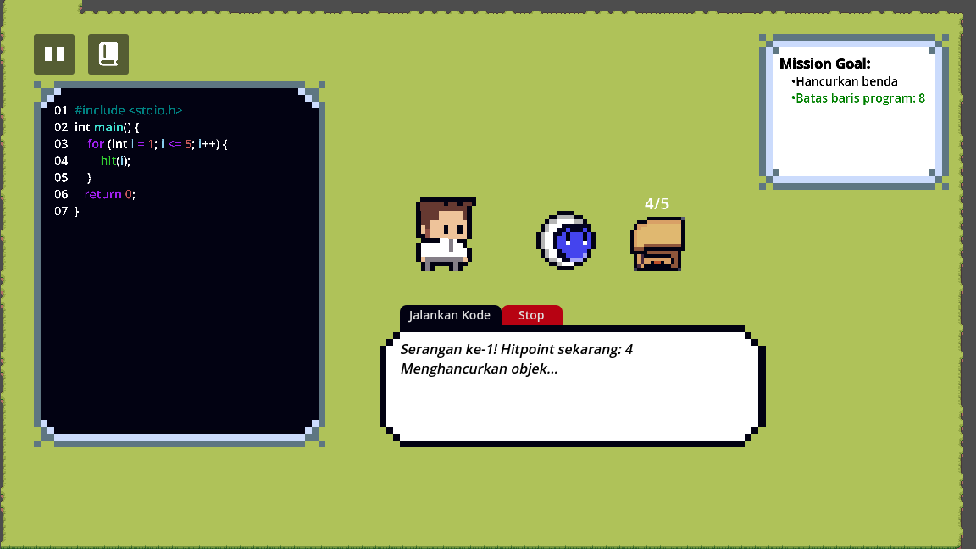Gambar 3 Mock-up misi SOLVE | 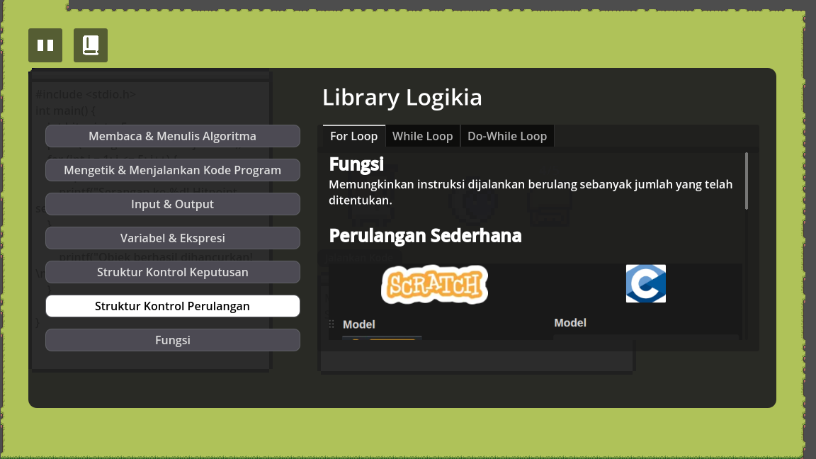Gambar 4 Mock-up Library Logikia
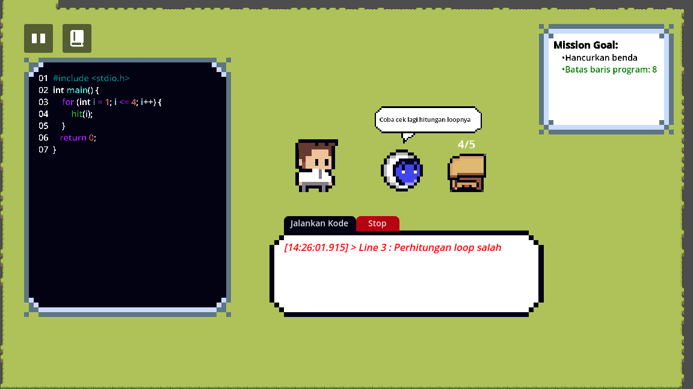
Gambar 5 Mock-up mekanik saat error
Salah satu misi yang dirancang dalam AlgoQuest adalah misi dengan Salah satu misi yang dirancang dalam AlgoQuest adalah misi dengan tipologi SOLVE, berjudul Menghancurkan Objek dengan Perulangan For. Dalam misi ini, pemain berperan sebagai Algor yang, bersama InBot, menghadapi sebuah objek rusak yang terus beregenerasi di zona Lingkar Kronika, zona yang merepresentasikan materi struktur perulangan. Untuk menghancurkan objek tersebut secara total, pemain harus menuliskan struktur perulangan for dalam bahasa C yang menjalankan aksi hit sebanyak lima kali berturut-turut.
Sebelum memulai tantangan, pemain menerima penjelasan awal dari InBot melalui dialog kontekstual yang menggambarkan latar masalah serta memperkenalkan konsep dasar struktur perulangan. Selain itu, pemain dapat mengakses materi pendukung melalui mekanik Library Logikia, fitur ensiklopedia dalam permainan, yang menyajikan ringkasan teori, contoh kode for dalam bahasa C, serta representasi visual berupa blok kode yang menyerupai format block coding seperti pada Scratch, untuk memudahkan pemahaman siswa.
Selanjutnya, pemain diarahkan ke editor kode mini untuk menuliskan sintaks for yang tepat. Setiap iterasi akan menampilkan visualisasi aksi, seperti animasi serangan bertahap yang mengindikasikan proses perulangan secara nyata. Jika kode yang ditulis benar dan logika berjalan sesuai ekspektasi, maka objek akan hancur, narasi permainan berlanjut, dan pemain akan memperoleh penghasilan pencapaian berupa perubahan visual di lingkungan permainan sebagai bentuk progress zona dan log penyelesaian misi di profil pemain. Sebaliknya, jika terjadi kesalahan dalam penulisan kode, InBot akan memberikan umpan balik korektif yang spesifik, memungkinkan pemain untuk memperbaiki kesalahan dan mencoba kembali hingga berhasil menyelesaikan misi.

3.3 Evaluasi oleh Pakar
Evaluasi pakar dilakukan secara daring melalui Discord dan Zoom Meeting. Evaluasi dari pakar berupa berisi komentar deskriptif terhadap aspek desain game, konten edukatif, serta visualisasi mock-up yang dikembangkan. Rangkuman hasil evaluasi disajikan dalam Tabel 3.

Tabel 3 Evaluasi oleh Fathi Annaufal, S.Kom.
No | Aspek | Evaluasi
1 | Game Design Document | GDD sebaiknya dilengkapi dengan contoh tampilan (game screen) agar ide dan implementasi game lebih mudah dipahami.
2 | Core Loop | Progression dianggap terlalu polos karena tidak memberikan reward yang berarti; gameplay terasa hanya seperti mengerjakan soal dan menerima umpan balik biasa.
3 | Panel Code | Perlu fitur bantuan fungsi/sintaks seperti code block di Construct untuk mempermudah fokus ke logika. Disarankan tersedia fitur intellisense.
4 | Tipologi Misi | Disarankan hanya memilih 1–2 tipologi utama (drag-and-drop, block coding, configuring) karena lebih ramah dan menyenangkan. Tipologi typing dianggap terlalu sulit, sedangkan interactive quiz terasa seperti soal konvensional.
5 | Sistem Reward | Sistem reward dinilai kurang berdampak karena hanya berupa narasi dan ucapan. Progres visual zona cukup baik karena memberikan rasa perkembangan. Sertifikat printable sangat disarankan sebagai bukti pencapaian. Lencana kurang efektif untuk game single-player. Disarankan penambahan reward bermakna seperti koin untuk kustomisasi atau unlock fitur.
6 | Kamera | Disarankan menggunakan kamera top-down diagonal atau isometrik, seperti dalam game Don’t Starve. Diperlukan contoh konkret agar pembaca lebih mudah membayangkan.
7 | Input | Jika game direncanakan untuk platform mobile, aspek input perlu dirancang ulang. Misi berbasis typing akan menyulitkan jika keyboard virtual menutupi layar.
8 | Gameflow | Komponen seperti Library Logikia dan sistem dialog sebaiknya tidak ditampilkan dalam diagram gameflow karena bukan elemen inti. Harus disediakan sistem penyimpanan (save) agar pemain tidak harus mengulang dari awal.

Hasil evaluasi yang berfokus pada aspek desain game digunakan sebagai dasar untuk melakukan iterasi awal terhadap Game Design Document (GDD). Beberapa perbaikan dilakukan untuk memperkuat kualitas desain dan kesesuaian dengan tujuan pembelajaran, antara lain dengan membatasi tipologi misi menjadi tiga bentuk utama yang paling sesuai dengan konteks kurikulum dan pengalaman bermain, yaitu Choose, Configure, dan Solve. Setiap misi kemudian dirancang ulang dengan alur gameplay yang lebih mendetail dan eksplisit, agar pemain memahami tahapan interaksi serta tujuan pembelajaran dari setiap tantangan. Selain itu, platform permainan diputuskan hanya untuk perangkat PC guna menyederhanakan desain input, terutama pada misi-misi bertipe penulisan kode. Visualisasi antarmuka juga disempurnakan melalui revisi mock-up untuk menghadirkan visualisasi game yang lebih representatif.

IV Simpulan dan Saran

4.1 Simpulan
Penelitian ini menghasilkan rancangan awal serious game berjudul AlgoQuest sebagai media pembelajaran interaktif untuk mendukung penguasaan algoritma dan pemrograman siswa SMA kelas X sesuai Kurikulum Merdeka. Desain dikembangkan melalui analisis kurikulum, karakteristik pengguna, dan model desain game edukatif, yang kemudian dituangkan dalam Game Design Document (GDD) lengkap dengan komponen pembelajaran, struktur naratif, mekanik gameplay, serta desain pengalaman pengguna. Evaluasi dari pakar dijadikan dasar iterasi desain, khususnya pada aspek desain gameplay, sehingga GDD ini siap digunakan sebagai acuan dalam tahap pengembangan serious game selanjutnya.
4.2 Saran
Penelitian selanjutnya disarankan untuk:
- Melanjutkan ke tahap pengembangan prototipe sebagai bentuk validasi terhadap efektivitas desain game, sekaligus menyempurnakan iterasi desain berdasarkan data hasil uji coba. Proses ini sebaiknya dilakukan melalui kolaborasi antara pengembang, pengajar, dan siswa agar tetap sesuai konteks pembelajaran di kelas.
- Merancang model pedagogi pendamping yang dapat digunakan oleh pengajar sebagai panduan dalam mengintegrasikan game ke dalam kegiatan belajar mengajar, sehingga peran guru tetap aktif dalam proses pembelajaran berbasis game.
- Mengembangkan desain misi lanjutan sebagai perluasan dan pendalaman materi, agar cakupan game tidak hanya terbatas pada materi kelas X, tetapi juga mendukung kesinambungan pembelajaran ke jenjang berikutnya.

DAFTAR PUSTAKA
Arnab S, de Freitas S, Bellotti F, Lim T, Louchart S, Suttie N, Berta R, De Gloria A. 2015. Pedagogy-driven design of serious game: an overall view on learning and game mechanics mapping, and cognition-based models. British Journal of Educational Technology. 46(2): 391–411. doi: 10.1111/bjet.12113
Darmawan D. 2018. Pra-produksi aplikasi permainan edukatif simulasi perikanan budidaya kolam untuk platform mobile [skripsi]. Bogor: Institut Pertanian Bogor.
Djafarova N, Zefi L, Centennial College, Turetken O. 2023. The art of serious game design: A framework and methodology. THCI. 15(3):322–349.doi:10.17705/1thci.00193
Gentry SV, Gauthier A, Ehrstorm BLE, Wortley D, Lilienthal A, Car LT, Dauwels-Okutsu S, Nikolau CK, Zary N, Campbell J, Car J. 2019. Serious gaming and gamification education in health professions: systematic review. J Med. 21(3): 703-722. doi: 10.2196/12994
Hayati F, Anugrah S, Eldarni E, Yusri MAK. 2024. Pengembangan game edukasi menggunakan gamification untuk meningkatkan hasil belajar siswa pada mata pelajaran informatika kelas X SMA sederajat. IMEIJ. 5(4):5099–5110.doi:10.54373/imeij.v5i4.1736
Hisamuddin MZ, Siregar MU. 2024. Evaluasi penggunaan flowgorithm dalam pembelajaran algoritma pemrograman menggunakan technology acceptance model (tam). Edumatic. 8(1):84–92.doi:10.29408/edumatic.v8i1.25413
Montes H, Hijon-Neira R, Perez-Marin D, Montes S. 2021. Using an online serious game to teach basic programming concepts and facilitate gameful experiences for high school students. IEEE Access. 9:12567–12578.doi:10.1109/ACCESS.2021.3049690
Qomar MM. 2022 Jul 27. Tantangan Kurikulum Merdeka Belajar. Kaltim Today. [diakses pada 2024 Mar 7]. https://kaltimtoday.co/tantangan-kurikulum-merdeka-belajar
Riopel M, Nenciovici L, Potvin P, Chastenay P, Charlan P, Sarrasin JB, Masson S. 2020. Impact of serious game on science learning achievement compared with more conventional instruction: an overview and a meta-analysis. Studies in Science Education. 55(2): 169-214. doi:10.1080/03057267.2019.1722420
Roedavan R, Pudjoatmodjo B, Siradj Y, Salam S, Hardianti BD. 2021. Serious game development model based on the game-based learning foundation. Journal of ICT Research and Applications. 15(3):291–305.doi:10.5614/itbj.ict.res.appl.2021.15.3.6
Roedavan R, Siradj Y, Stefany S. 2023. Educational game scenario model based on imperative game goal typology. Journal of Games, Game Art and Gamification. 8(1):18–23.doi.org/10.21512/jggag.v8i1.9497
Saharuddin S, Wisnu Prihatmono M. 2022. Pengenalan dan pelatihan dasar bahasa pemrograman python pada siswa/i sma negeri 3 makassar Selaparang. 6(4):2233.doi:10.31764/jpmb.v6i4.10569
Tokarieva AV, Volkova NP, Harkusha IV, Soloviev VN. 2019. Educational digital games: models and implementation. Educational Dimension. 1(53): 5-26. doi: 10.31812/educdim.v53i1.3872
Wahyono, Mushthofa, Asfarian A, Ramadhan DA, Putro HP, Wisnubhadra I, Saputra B, Pratiwi H. 2021. Buku Panduan Guru Informatika untuk SMA Kelas X. Jakarta: Pusat Kurikulum dan Perbukuan.

